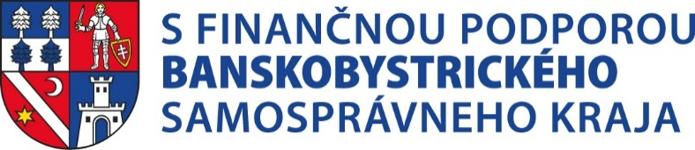
ŠPORTOVÁ OLYMPIÁDA PRE ŠTUDENTOV UNIVERZÍT
TRETIEHO VEKU – 13.ROČNÍK
VŠEOBECNÉ PROPOZÍCIE (semi-final verzia 02-04-24)
Úvod:
Univerzita tretieho veku na Technickej univerzite vo Zvolene má už viac ako 28 rokov od svojho založenia. Aktívne prispieva ku kvalite seniorského veku prostredníctvom rôznych vzdelávacích aktivít. Okrem vzdelávania sme chceli nielen našim študentom, ale aj študentom 18 univerzít tretieho veku na Slovensku a v krajinách Európskej únie poskytnúť ďalšiu aktivitu - pohyb. Sme veľmi vďační všetkým zúčastneným – športovcom, rozhodcom, organizátorom, dobrovoľníkom, ktorí prispievajú ku zorganizovaniu krásnej myšlienky športovej olympiády pre študentov UTV.

Usporiadateľ : Technická univerzita vo Zvolene, Centrum ďalšieho vzdelávania,
Ústav telesnej výchovy a športu
Termín : 11 – 12. 09. 2024 (streda - štvrtok)
Miesto : T. G. Masaryka 20, veľká telocvičňa Technickej univerzity vo Zvolene (pri autobus. stanici)
Prezentácia: 11. 09. 2024 o 8:00 hod. do 8:45 hod. priestory ÚTVŠ TU vo Zvolene
Začiatok: 11. 09. 2024 o 9:00 hod. veľká telocvičňa TU Zvolen, Masaryka 20, TUZVO
Ukončenie: 12. 09. 2024 o 14:00 hod. – obed + vyhodnotenie
Organizátori: Dr. Erik Selecký – hlavný organizátor (vedúci CĎV), 045/5206198, 0918 730375, erik.selecky@tuzvo.sk

Prihlášky: Ing. Dana Štímeľová, manažérka UTV Zvolen, 045/5206 599, dana.stimelova@tuzvo.sk do
30. júna 2024 (alebo do zaplnenia kapacity), prihlásiť sa môžete e-mailom alebo telefonicky presne podľa prihlášky. https://utv.tuzvo.sk/sk/sportova-olympiada (organizátor uprednostňuje pri výbere zo Slovenska nových záujemcov a tých, ktorí sa prihlásia medzi prvými)

Podmienky:
Účastnícky poplatok – 20 Eur (zaplatiť po vyzvaní e-mailom od organizátora)
Ubytovanie: 15 Eur/noc
Stravovanie: pre účastníkov zabezpečené (streda – obed, večera; štvrtok – obed)

HARMONOGRAM
            - „Najvšestrannejší“ olympionik (streda)
            - Stolnotenisový turnaj (streda)
            - Strelecká súťaž zo vzduchových zbraní (streda)
            - Lukostreľba (streda)
            - Zumba pre seniorov (streda)
            - Bowlingový turnaj (štvrtok)

11. septembra 2024 – streda
08:30 – stretnutie účastníkov (veľká telocvičňa TUZVO – športový areál TUZVO)
09:00 – slávnostné zahájenie olympiády
09:30 hod. – 10:30 hod. – ZUMBA
10:30 hod. – 13:00 hod. – začiatok súťaží pre seniorov – stolný tenis, streľba zo vzduchovej zbrane
13:00 hod. – 14.00 hod. - lukostreľba
14:00 hod. – 16:00 hod. – Najvšestrannejší olympionik
18:00 hod. – 22:00 hod. – vyhodnotenie disciplín, večera, diskotéka (Kongresové centrum TUZVO, Študentská 17)

12. septembra 2024 – štvrtok (presný harmonogram bude ešte upresnený podľa počtu účastníkov)
08:30 hod. – 09:00 hod. – odchod do bowlingového centra Zvolen – Západ (Parkovací dom)
09:00 hod. – 11.30 hod. – bowlingový turnaj – I.časť
11:30 hod. – 14.00 hod. – bowlingový turnaj – II.časť
12:00 hod. – 13:00 hod. - Obed
14:00 – 14:30 vyhodnotenie

14:30 hod. – voľný program

Zmena programu vyhradená!!!
Tešíme sa na Vašu účasť!!! Organizátori podujatia

